родителям на заметку
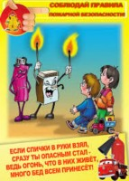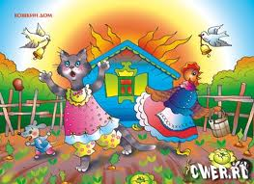
В целях вашей безопасности и безопасности детей как можно чаще беседуйте с ними о том, как себя вести в чрезвычайных ситуациях. Но главное, научить их избегать потенциальной опасности. Не забывайте повторять с ними правила пожарной безопасности.

Вопросы, на которые каждый ребенок должен знать правильные ответы:

- Что нужно делать, если возник пожар в квартире?
- Позвонить по телефону: 01 и сообщить адрес пожара, свою фамилию, что и где горит.
-Какой номер телефона пожарной службы?
- 01.
- Каково главное правило при любой опасности?
- Не поддаваться панике, не терять самообладание.

В случае возникновения пожара, если рядом нет взрослых, детям нужно действовать следующим образом:
- позвонить по телефону 01 или 112 с сотового телефона, сообщить фамилию, адрес, что и где горит.
- предупредить о пожаре соседей: если необходимо, они помогут ребенку вызвать пожарных:

- НЕЛЬЗЯ прятаться под кровать, шкаф, под ванну, а нужно постараться убежать из квартиры.
Ребенку необходимо знать: дым гораздо опаснее огня.
В задымленном помещении - закрыть нос и рот мокрой тряпкой, лечь на пол и ползти к выходу - внизу дыма меньше.
Ожидая приезда пожарных, необходимо сохранять спокойствие. Когда они приедут, выполнять все их указания.

Напоминаем, обратиться за помощью в экстренных ситуациях вы можете по телефонам: 01; с мобильного телефона: 112.

